Особенности работы с изображениями
Система Flash позволяет
1. преобразовывать размещенное в фильме растровое изображение в векторное по команде Modify/Trace Bitmap, после чего изображение можно редактировать, изменяя цвет отдельных фрагментов, удаляя линии и области и даже изменяя форму контуров.
2. использовать в качестве заливки размещенное в фильме изображение. Размер и положение заливочного фрагмента можно регулировать помощью инструмента «Редактирование заливки».
3. преобразовать любое растровое изображение можно к виду, пригодному для редактирования отдельных его фрагментов, а также позволяющему задействовать изображение в анимации формы.
Превращение растрового изображениями в векторное изображение
- С помощью команды Modify/Document установите цвет фона кадра, отличный от белого.
- Разместите в кадре изображение из файла «co6aка.gif». Картинка имеет ровную четкую границу, отделяющую ее от фона кадра, и представляет собой целостный объект.
3. Выделите изображение, выполните команду Modify/Trace Bitmap (трассировка). Откроется окно с параметрами преобразования. Установите значения параметров

В результате изображение разбилось на отдельные закрашенные области, преобразовавшись к векторному виду. 4.Инструментом «Стрелка» выделите белый фон вокруг изображения собаки
5.удалить фон, не забывая о белом пятнышке между ушами. В кадре осталась одна только собака - рисованный объект, чьи свойства можно изменять по известным правилам: модифицировать цвет заливки и контура, редактировать форму объекта.
6. Измените формы ушей и положение хвоста собаки.
Параметры преобразования в векторную форму
Параметры окна Trace Bitmap Color Threshold (порог цвета) и Minimum Area (минимальная область).
Параметр Color Threshold определяет количество разных цветов в результирующем растровом изображении. Чем больше значение параметра (а диапазон его изменения - от 1 до 500), тем меньше разных цветов в картинке.
Система сравнивает цвета
Радиус области, выраженный в пикселях, определяет параметр Minimum Area, который может принимать значения от 1 до 1000), и если их разница меньше, чем значение, заданное параметром Color Threshold, то пиксели в обеих соседних областях изображения окрашиваются в один и тот же цвет.
Параметры Curve Fit (соответствовать кривой) и Corner Threshold (порог угла) влияют на гладкость прорисовки контуров и четкость углов соответственно.
Для того чтобы изображение после применения к нему команды Modify/Trace Bitmap было наиболее похоже на первоисточник, необходимо установить следующие значения параметров:
Параметр Color Threshold - 10,
Параметр Minimum Area 1,
Параметр Curve Fit (соответствовать кривой) - «Pixels»
Параметр Corner Threshold (порог угла) - «Many Comers».
При этом что объем памяти, занимаемый фильмом, может очень сильно увеличиться.
Примеры анимации преобразованного изображения
Пример 1. Неподвижная такса, исходное изображение которой находится в файле «maкca.gif», начинает шевелиться: хвост сначала понимается вверх, а затем вместе с головой потихоньку опускается вниз.
- Откройте файл «такса.gif» и примените к нему команду Modify/Trace Bitmap.
- инструментом «Стрелка» удалите белый фон картинки
- В окне команды Modify/Document измените цвет фона фильма, сделав его цветным,
- С помощью инструмента «Лассо» обведите область, объемлющую хвост таксы, и поместите его в буфер обмена по команде Edit/Cut (вырезать).
- Создайте новый слой под названием «хвост» и вставьте в него содержимое буфера обмена. Чтобы хвост в точности встал на свое место, для вставки используйте команду Edit/Paste in Place (вставить на место).
- хвост находится на отдельном слое, его можно анимировать - опускать, поднимать его, вилять им. Перед тем как начать анимацию, не забудьте сместить центр вращения хвоста.
- Совершенно аналогично «отсеките» у таксы голову и разместите ее на отдельном слое «голова». После этого заставьте голову опускаться и подниматься.
- Чтобы при движении хвоста и головы не открывались неестественные «пустоты» на границе тела и отрезанных фрагментов необходимо в некоторых местах дорисовать тело собаки, закрасив лишние пустые пространства черной краской.
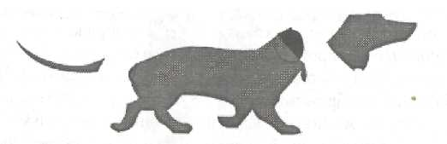
Пример 2. Уши собачки меняют свою форму. Исходное изображение собаки находится в файле «coбaкa.gif».
Единственный тип анимации в этом примере - это анимация формы.
1.Применените к изображению команды Modify/Trace Bitmap
2.Удалите белый фон картинки
3.Отделите уши от головы и поставьте их на отдельный слой
4.Примените анимацию формы к ушам, которые занимают теперь отдельный слой и попробуйте изменять их очертания.
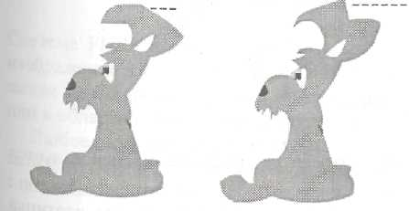
Использование изображения в качестве заливки
Пример 1.
- о команде File/Import (импортировать) разместите изображение из файла узор.gif».
2.Выделите область, которую хотите залить изображением, и по команде Window/Color Mixer откройте панель Color Mixer.
Из списка Fill Style (стиль заливки) выберите вариант Bitmap (битовые изображения) - в центральной части окна высветится список миниатюр всех размещенных в фильме изображений, из которого выберите нужный вариант. Исходное изображение можно удалить, в списке оно останется.
3.При использовании растрового изображения в качестве заливки картинка уменьшается и повторяется столько раз, чтобы заполнить всю площадь закрашиваемого объекта. Для изменения размера воспользуйтесь инструментом «Редактирование заливки»..яя
Пример 2. В качестве заливки фрагментов изображения используете само же это изображение.
1.Разместите в кадре изображение из файла «цветы.gif». Сделайте фон кадра черным.
2.Примените к изображению команду Modify/Trace Bitmap) и удалите белый фон изображения .
3.На лепестках цветков инструментом «Стрелка» выделите однотонную область и залейте ее битовым изображением «цветы»

